Scale Wizard avkalker
Monterings- og bruksanvisninger
Les anvisningene grundig før installasjon
Deler:
- En Scale Wizard hovedenhet med 3 meter ledning og støpsel.
- 3 meter signalledning.
- 2 skruer og plugger for montering av hovedenhet på vegg. Mal er vedlagt disse instruksjonene.
- 4 bundtbånd (hvorav 2 ekstra) for å feste signalkabelen ved røret.
Plass for installasjon
Klargjør plassen for innkommende vannledning og velg en plass for viklingen (se info. nedenfor). Hovedenheten kan installeres maks. 1 meter fra vannledningen og maks. 3 meter fra et stømuttak. Kabelen kan vikles på vannledninger av kobber, plast, stål eller bly. Hvis man har mulighet til å velge mellom plast og kobber, så velg plast selv om det er et grovere rør. Dette fordi avkalkeren fungerer best på plast. Vannledningen som kabelen vikles på kan løpe vertikalt eller horisontalt, og hovedenheten kan monteres vertikalt eller horisontalt.
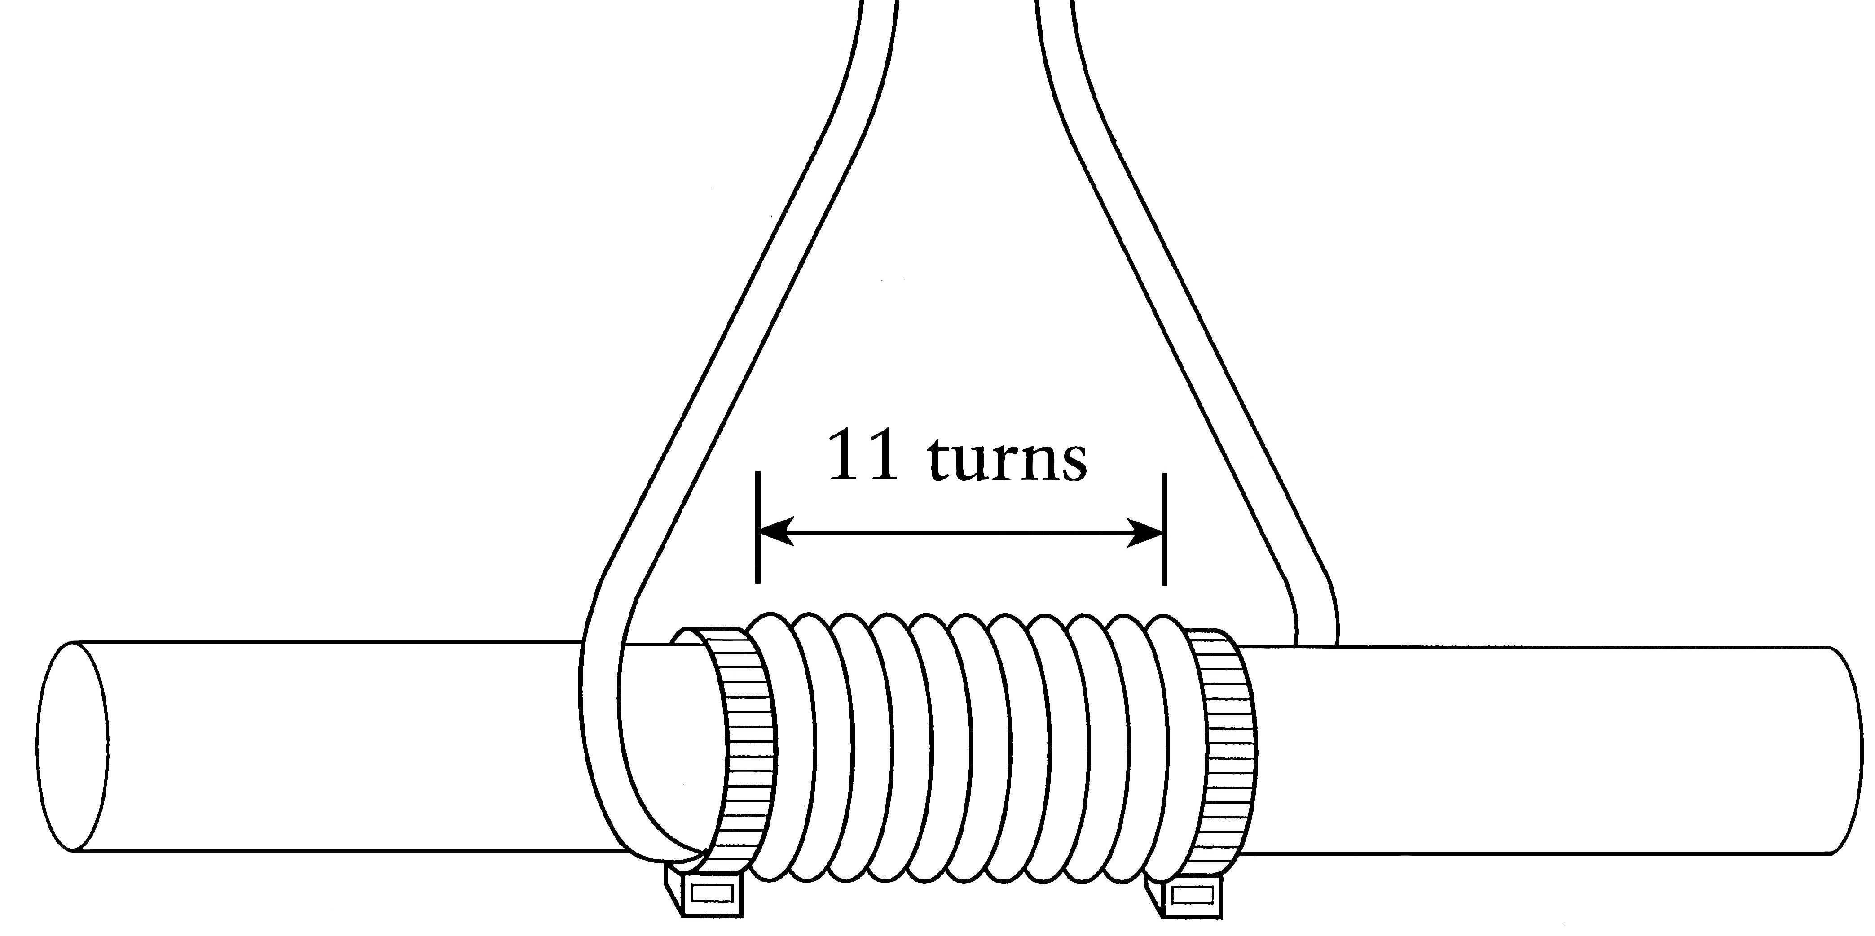
11 omganger
Viktig informasjon
- For å oppnå best mulig resultat trengs minst 10 cm fri vannledning fri for fester, ventiler og, dersom det er mulig, jordkabler. Viklingen krever 5 cm bredde og det trengs 2,5 cm til på hver side av viklingen.
- Dersom det er mulig så plasser viklingen minst 15 cm fra store metallgjenstander, spesielt elmotorer (mindre rør og deksler på vaskemaskiner, komfyrer etc. er ikke noe problem).
- Overflødig kabel skal klippes av og ikke forlates løs eller vikles opp.
- Hvis det ikke er noen passende plass på vannledningen til å vikle opp kabelen på før ledningen deler seg, kan man vikle samme kabel på begge rør (se bilde på side 2).

Montering av hovedenhet
Hovedenheten monteres på passende sted. Den kan installeres i valgfri vinkel, over eller under viklingen så lenge avstanden til viklingen er minst 15 cm.
Vikling av kabel
Før signalkabelen monteres avisoleres ca. 1 cm på den ene enden. Tvinn enden, trykk knappen på den ene terminalen bak og skyv kabelen helt inn i terminalen. Slipp deretter opp knappen. Det trengs ikke ta noe hensyn til polaritet. Fest signalkabelen med det ene bundtbåndet og deretter vikles kabelen tett rundt vannledningen. Vikle 10 – 11 omganger (flere eller færre enn dette svekker effekten). Sett deretter det andre bundtbåndet ved siden av den andre enden av viklingen for å feste det. Klipp av overflødig kabel, avisoler den gjenstående kabellengden og fest den i den andre terminalen.
Kobling til strømnettet
Hvis avklakeren skal installeres bad eller i annet fuktig rom, må den installeres av fagperson ( de elektriske kretsene innenfor dekselet er vannbeskyttet for å tåle slike miljøer). Dersom et nytt strømuttak eller jordfeilsbryter skal monteres, skal også det utføres av en fagperson. Avkalkeren kan kobles enten med et støpsel eller som fast installasjon. I tilfelle fast installasjon skal dette alltid utføres av registrert installasjonsvirksomhet i Norge. Hovedenheten kobles til strømnettet og skrus på. Apparatet er konstruert for kontinuerlig drift.
Indikatorpærer
Den røde indikatorlampen viser at apparatet er koblet til stømnettet og den grønne viser at apparatet er i drift. Den lyser kun når signalkabelen er koblet til. Hvis en av disse lampene ikke lyser, kontroller sikringen (3 A) og alle de elektriske koblingene.
Spørsmål vedr. installasjonen
Dersom du har spørsmål, ta kontakt med vår kundeservice.
To viklinger / Installasjon over to rør
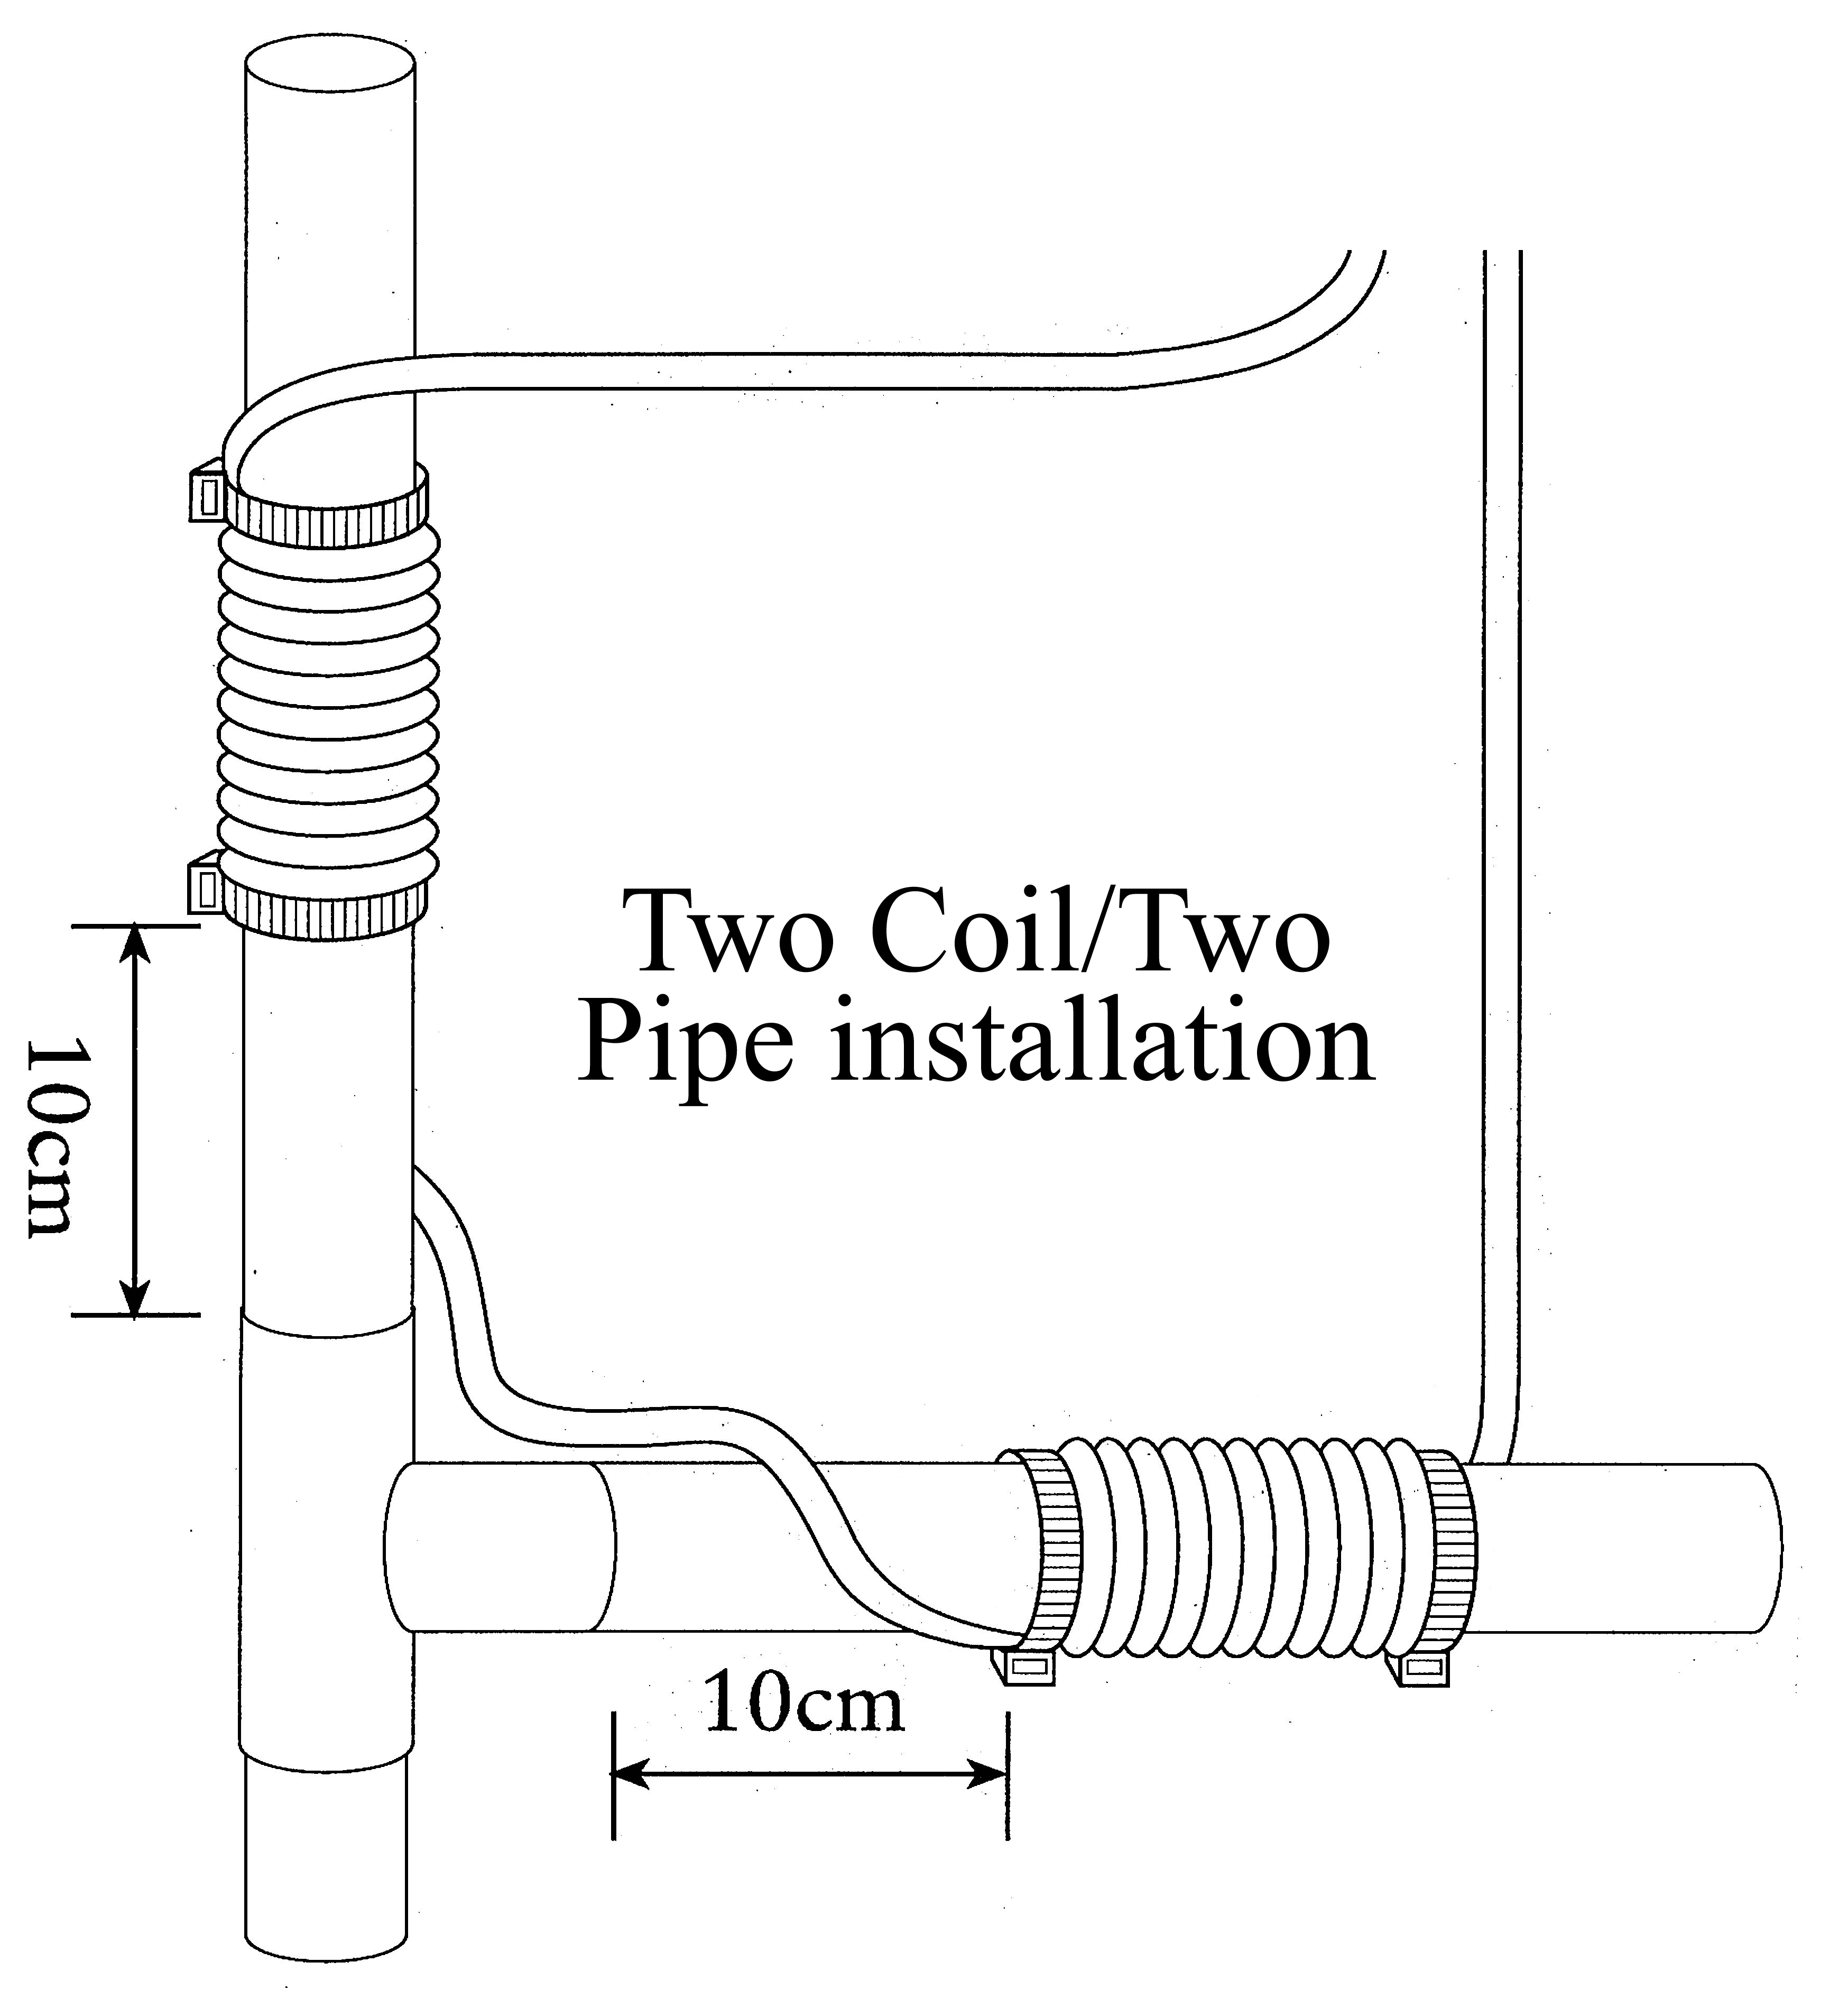
10 års garanti
Hvis man har mistanke om at innretningen ikke fungerer riktig, så gjør følgende:
- Kontroller at den grønne indikatorlampen lyser (når signalkabelen er koblet til).
- Kontroller at signalkabelen er riktig installert: 11 tettsittende viklinger på en vannledning som er fri for bøyler, fester og ventiler (se installasjonsanvisningene for detaljer).
- Kontroller at hovedenheten er mellom 15 og 100 cm fra viklingen og at overflødig kabel kappet og ikke løs eller viklet opp.
- Kontroller at viklingen er minst 15 cm fra store metallgjenstander som elmotorer og hvitevarer.
- Kontroller av viklingen om mulig er minst 15 cm fra ev. jordtilkobling.
- Kontroller alle punktene under ”Viktig informasjon".
- Dersom du har spørsmål, ta kontakt med vår kundeservice.
Produktfakta
- Avkalkeren hjelper med til å hindre at kalkbelegg bygges opp i vannsystem, varmtvannsberedere etc.
- Avkalkeren hindrer eller reduserer kalkbelegg.
- Enkel installasjon.
- Pattentert mikroprosessorteknologi.
- Ingen kjemikalier tilføres vannet.
- En enhet for hele huset.
- Flyttbar. Man kan ta den med seg når man flytter.
- Ingen rørkoblinger.
- Produsert i Strobritannia.
Mål:
Bredde 105 mm Høyde 85 mm Dybde 39 mm Vekt 380 g
Elektriske spesifikasjoner:
230 V med 6 V transformator - Spenning 6 V
3 m strømkabel med påstøpt støpsel
Sikring 3 A - Strømforbruk 15.1 Ma –
Frekvens på utgående signal 500 – 5000 Hz AF

SCALE WIZARD
AVAKALER

